钢结构柱接头现场焊接工艺的实施及控制
返回
摘要： 本文简要介绍了Q345C钢材的基本性能，在现场焊接时的焊接工艺及焊接操作基本要领。
关键词： Q345C 现场 焊接 工艺
河北定洲发电厂一期工程2×600MW机组的主厂房钢结构由河北电力设计院设计，三门峡水工机械厂制造。主厂房钢结构分为：除氧煤仓间、加热器平台、汽机房A0-A列柱。钢架的主立柱、梁、垂直支撑全部采用"H"型钢，母材材质为Q345C（属低合金结构钢），钢架主立柱采用分段对接方式连成一体，其中"H"型钢的腹板采用高强螺栓连接，翼缘板之间的连接采用对口焊接方式。
一、材料介绍
1. Q345化学成分如下表（%）：
元素 | C≤ | Mn | Si≤ | P≤ | S≤ | Al≥ | V | Nb | Ti
含量 | 0.2 | 1.0-1.6 | 0.55 | 0.035 | 0.035 | 0.015 | 0.02-0.15 | 0.015-0.06 | 0.02-0.2
Q345C力学性能如下表（%）：
机械性能指标 | 伸长率（%） | 试验温度0℃ | 抗拉强度MPa | 屈服点MPa≥
数值 | δ5≥22 | J≥34 | σb（470-650） | σs（324-259）
其中壁厚介于16-35mm时，σs≥325Mpa；壁厚介于 35-50mm时，σs≥295Mpa
2. Q345钢的焊接特点
2.1 碳当量(Ceq)的计算
Ceq=C+Mn/6+Ni/15+Cu/15+Cr/5+Mo/5+V/5
计算Ceq=0.49%，大于0.45%，可见Q345钢焊接性能不是很好，需要在焊接时制定严格的工艺措施。
2.2 Q345钢在焊接时易出现的问题
2.2.1 热影响区的淬硬倾向
Q345钢在焊接冷却过程中，热影响区容易形成淬火组织-马氏体，使近缝区的硬度提高，塑性下降。结果导致焊后发生裂纹。
2.2.2 冷裂纹敏感性
Q345钢的焊接裂纹主要是冷裂纹。
二、焊接施工流程
坡口准备→点固焊→预热→里口施焊→背部清根（碳弧气刨）→外口施焊 →里口施焊→自检/专检→焊后热处理→无损检验（焊缝质量一级合格）
三、焊接工艺参数的选择
通过对Q345钢的焊接性分析，制定措施如下：
1. 焊接材料的选用
由于Q345钢的冷裂纹倾向较大，应选用低氢型的焊接材料，同时考虑到焊接接头应与母材等强的原则，选用E5015 （J507）型电焊条。
化学成分见下表（%）：
元素 | C | Mn | Si | S | P | Cr | Mo | V | Ti
含量 | 0.071 | 1.11 | 0.53 | 0.009 | 0.016 | 0.02 | 0.01 | 0.01 | 0.01
力学性能见下表：
机械性能指标 | σb（Mpa） | σs（Mpa） | δ5（%） | Ψ（%） | AkvJ-30℃
数值 | 440 | 540 | 31 | 79 | 164 114 76
2. 坡口形式：（根据图纸和设备供货）
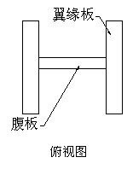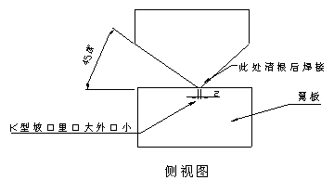
3. 焊接方法：采用手工电弧焊（D）。
4. 焊接电流：为了避免焊缝组织粗大，造成冲击韧性下降，必须采用小规范焊接。具体措施为：选用小直径焊条、窄焊道、薄焊层、多层多道的焊接工艺（焊接顺序如图一所示）。焊道的宽度不大于焊条的3倍，焊层厚度不大于5mm。第一层至第三层采用Ф3.2电焊条，焊接电流100-130A；第四层至第六层采用Ф4.0的电焊条，焊接电流120-180A。
5. 预热温度：由于Q345钢的Ceq＞0.45%，在焊接前应进行预热，预热温度T0=100-150℃，层间温度Ti≤400℃。
6. 焊后热处理参数：为了降低焊接残余应力，减小焊缝中的氢含量，改善焊缝的金属组织和性能，在焊后应对焊缝进行热处理。热处理温度为：600-640℃，恒温时间为2小时（板厚40mm时），升降温速度为125℃/h 。
四、现场焊接顺序：
1. 焊前预热
在翼缘板焊接前，首先对翼缘板进行预热，恒温30分钟后开始焊接。 焊接的预热、层间温度、热处理由热处理控温柜自动控制，采用远红外履带式加热炉片，微电脑自动设定曲线和记录曲线，热电偶测量温度。预热时热电偶的测点距离坡口边缘15mm-20mm。
2. 焊接
2.1 为了防止焊接变形，每个柱接头采用二人对称施焊，焊接方向由中间向两边施焊。在焊接里口时（里口为靠近腹板的坡口），第一层至第三层必须使用小规范操作，因为它的焊接是影响焊接变形的主要原因。在焊接一至三层结束后，背面进行清根。在使用碳弧气刨清根结束后，必须对焊缝进行机械打磨，清理焊缝表面渗碳，露出金属光泽，防止表层碳化严重造成裂纹。外口焊接应一次焊完，最后再焊接里口的剩余部分。
2.2 当焊接第二层时，焊接方向应与第一层方向相反，以此类推。每层焊接接头应错开15-20mm。
2.3 两名焊工在焊接时的焊接电流、焊接速度和焊接层数应保持一致。
2.4 在焊接中应从引弧板开始施焊，收弧板上结束。焊接完成后割掉并打磨干净。
3. 焊后热处理：焊口焊接完成后应在12小时内进行热处理。如不能及时进行热处理应采取保温、缓冷措施。在进行热处理时，应采用两根热电偶测温，热电偶点焊在焊口的里外侧。
Q345钢的焊接温度曲线如下图
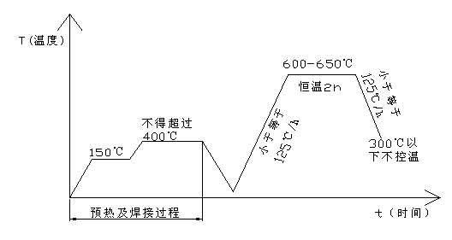
4. 焊接检验
根据《钢结构工程施工及验收规范》的要求，焊口采用超声波探伤法进行检验，检验比例为100%。
五、现场技术管理
1. 编制详细的焊接施工作业指导书。
2. 全过程控制焊接工艺是确保质量的核心。
每个柱接头的焊接时，应有专人监控焊接工艺，如焊工不按作业指导书施工应立即终止焊接。在焊接过程中，热处理人员应全程监控层间温度，如超标应立即通知焊工暂停。
3. 提高施工人员质量意识是贯彻焊接工艺的关键
在施工前，进行全员交底，并且开取施工工艺卡。交底中详细讲解焊接工艺特点及严格控制现场焊接工艺的必要性和控制要点。
六、结论
按此焊接工艺措施施工，在现场共焊焊口102道，经无损检验一次合格率达到100%。经过实际施工的验证，此焊接工艺措施不仅能在现场指导对Q345钢的焊接，而且能够保证焊接质量。

